После установки локального сервера XAMPP, запустим сервера APACHE и MySQL сервер.

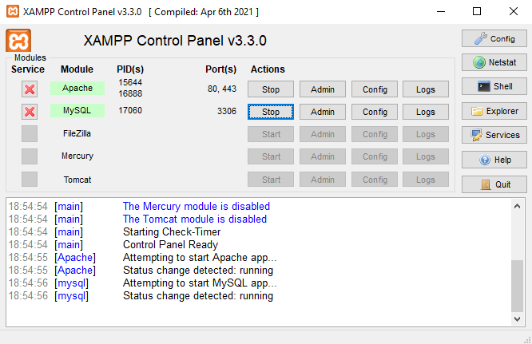

Чтобы попасть в веб-интерфейс XAMPP-а, в строке браузера напишем http://localhost.

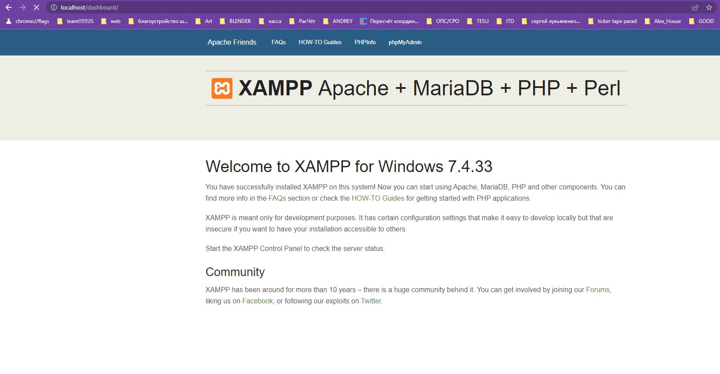

Чтобы создать свой проект и открыть его в браузере, в папке, где установлен локальный сервер, есть папка htdocs, в ней мы должны создать папка с нашим проектом.



Чтобы открыть наш проект на локальном сервере, в строке браузера надо написать http://localhost/otk.

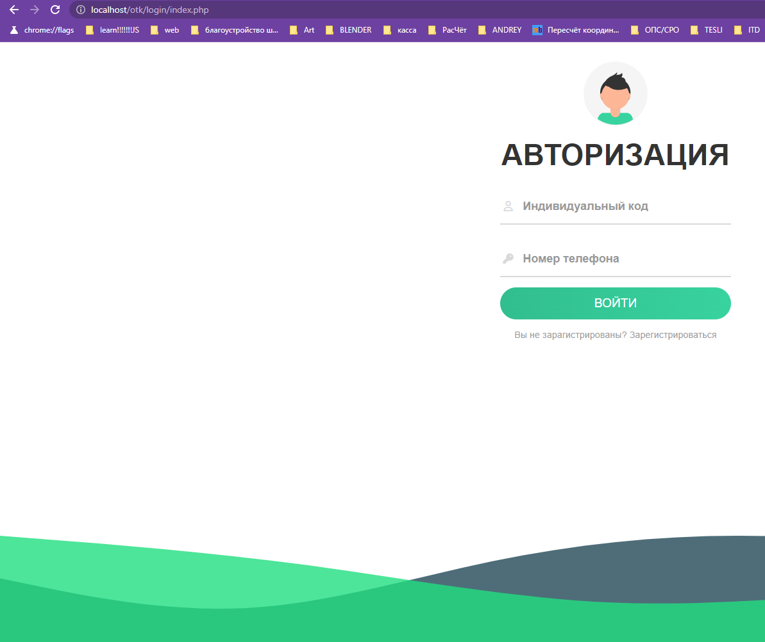

Создадим следующую структуру папок в системе ОТК Привет.

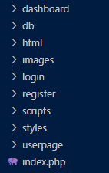

Где папка image, хранит все изображение, которые используются в проекте ОТК Привет, папка styles, хранит все файлы CSS, для проекта ОТК Привет, а папка scripts, содержит все JS скрипты для проекта ОТК Привет.

Создадим БД и нужные таблицы в PMA(PhpMyAdmin). Для этого зайдем в веб интерфейс локального сервера и нажмем на кнопку PMA. После того как мы зашли PMA создадим пользователя и бд для него. Для этого зайдем в Учетные записи пользователей и далее нажмем на Добавить учетную запись пользователя.

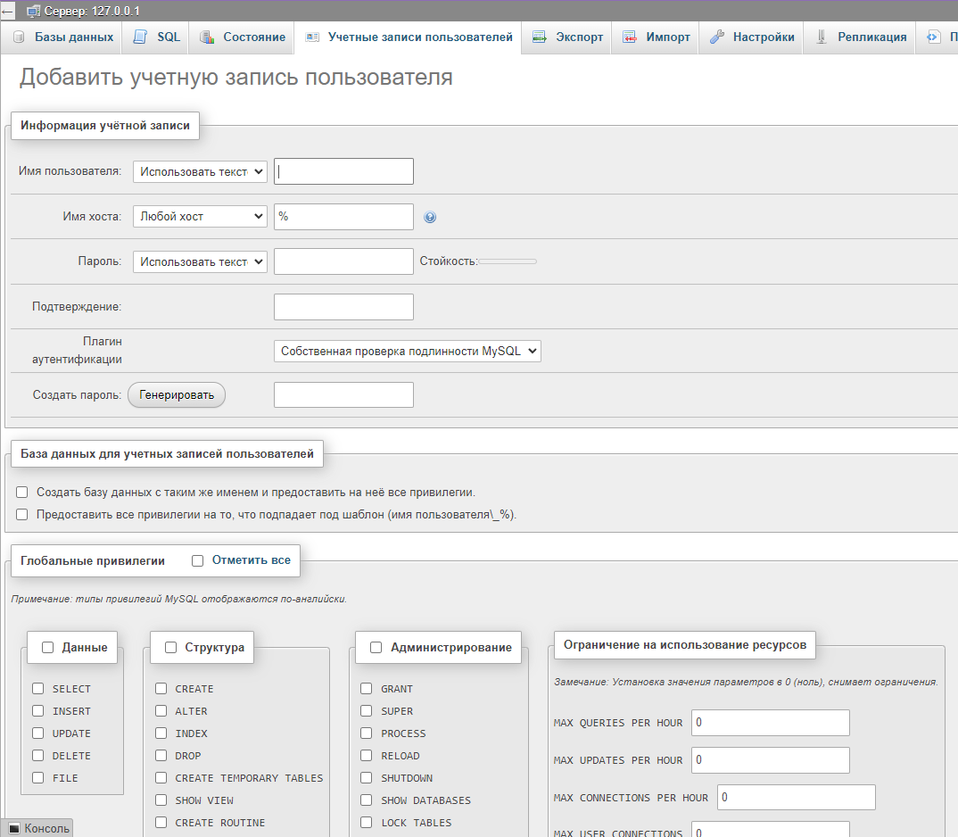

Укажем необходимую информацию пользователя в полях. Также отметим, что хотим создать бд с именем пользователя бд и выдадим соответствующие права в данной бд.

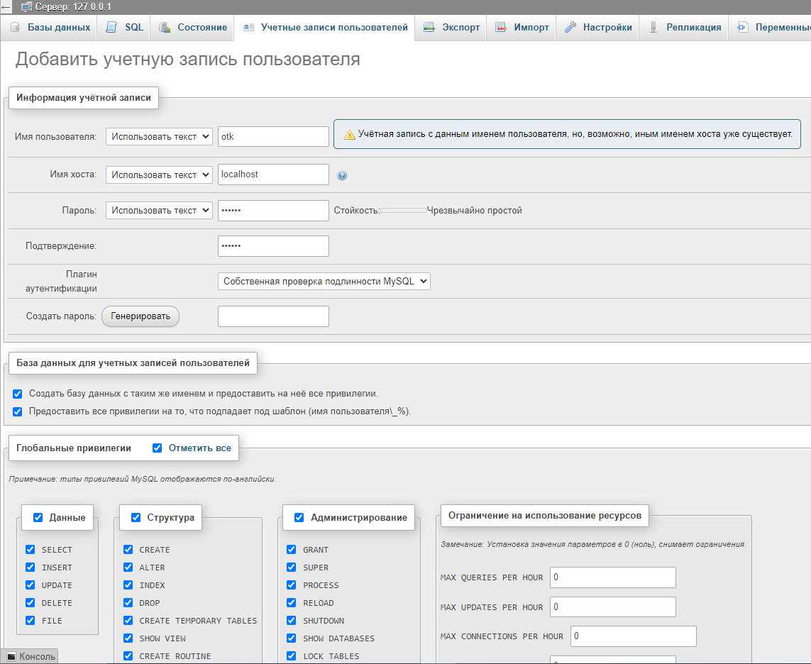

Создадим таблицу пользователей.

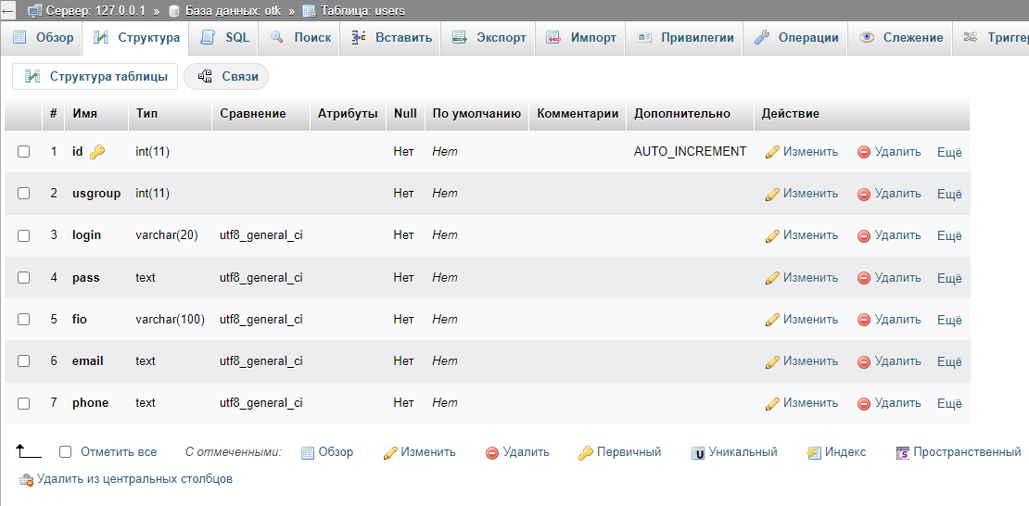

Затем создадим таблицу с услугами ОТК Привет.

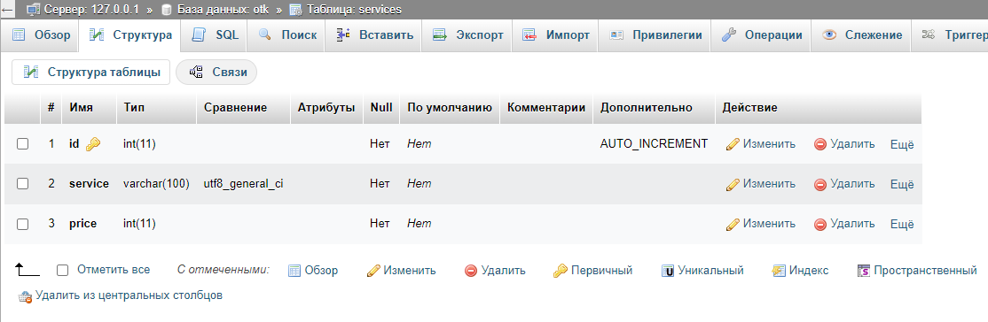

Затем создадим таблицу с заявками на прохождение проверки.

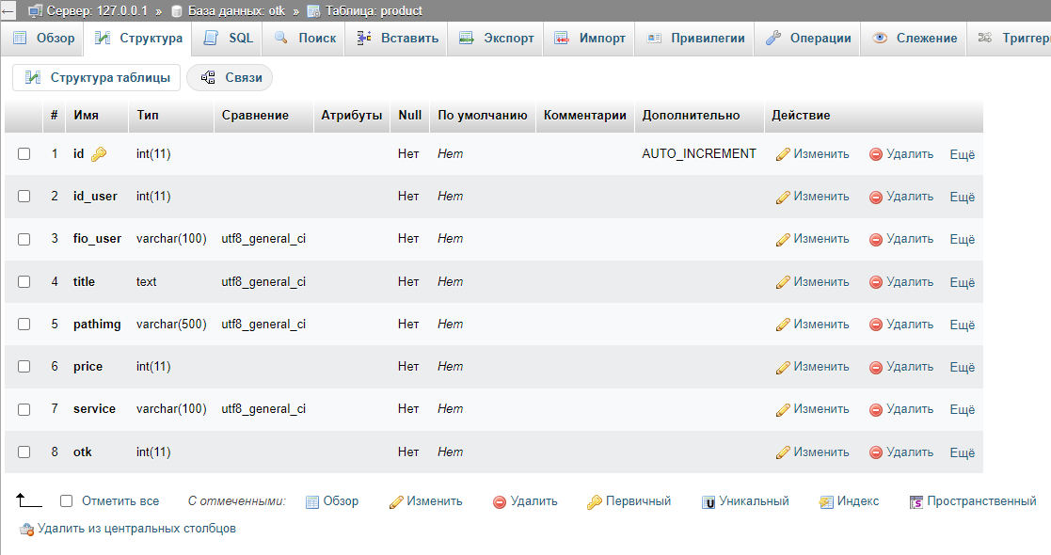

Подключим к нашей бд.

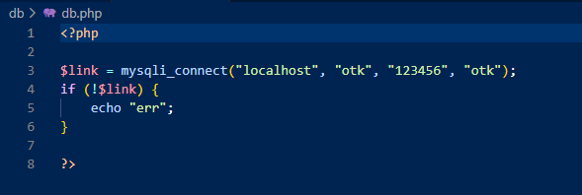

Сделаем файл, который при переходе на наш ресурс, будет пересылать на страницу входа.

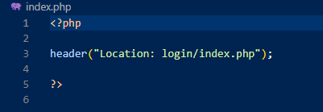

Сделаем страницу входа.

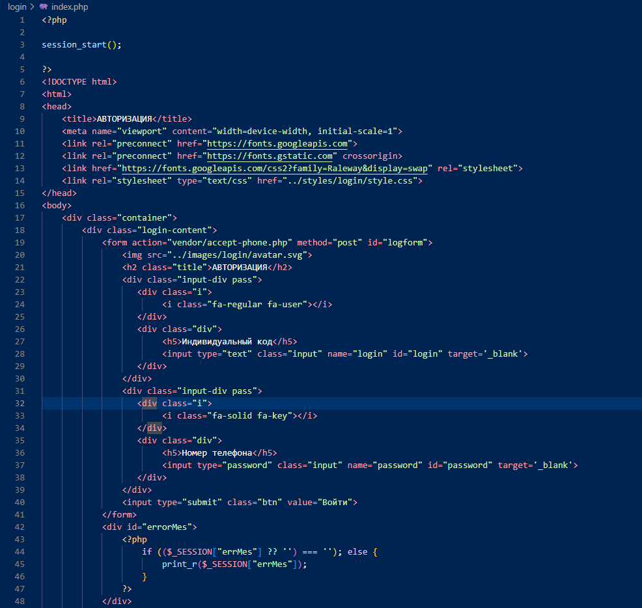

Далее напишем обработчики для форм. Подключим базу к нашему файлу, и переберем глобальный массив POST, чтобы узнать какие поля у нас не введены и запишем значения из формы в отдельные переменные.

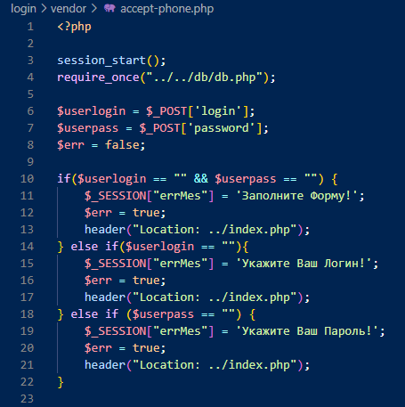

После сделаем выборки из бд, чтобы пользователь не зашел под чужим логином и паролем в систему. Если все данные верны, то в глобальный массив COOKIE запишем его id и id группы пользователей.

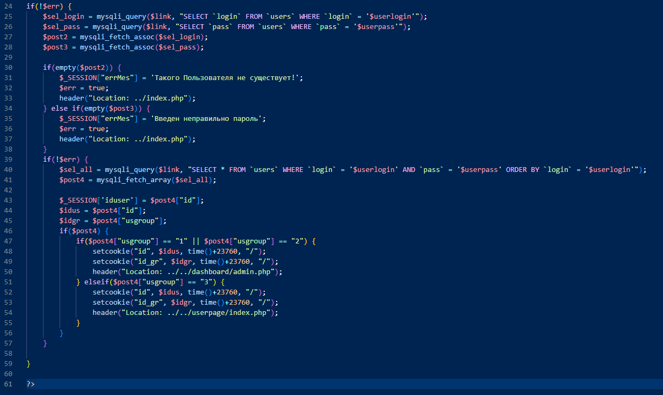

Также сделаем страницу регистрации пользователя.

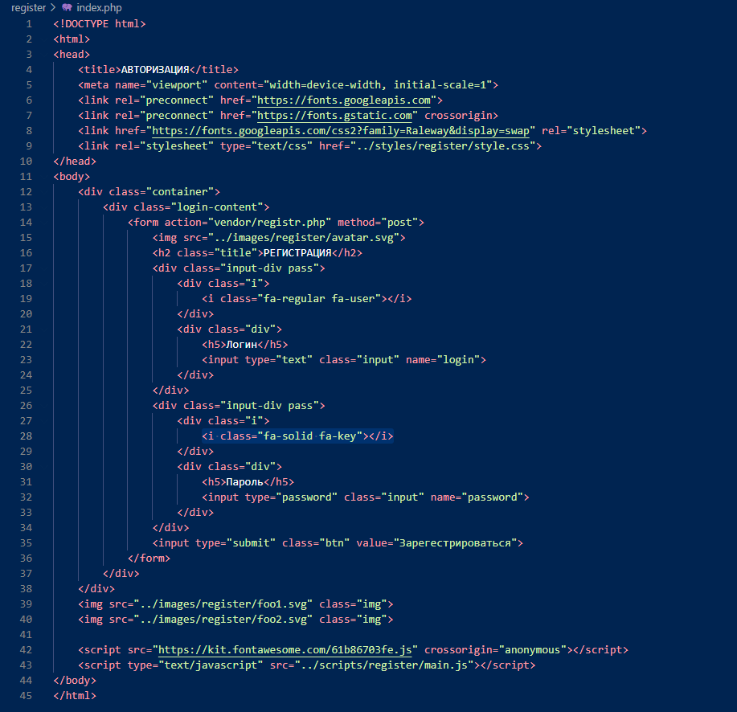

Также опишем обработчик формы, где мы проверим глобальный массив POST, для того чтобы понять какие поля не заполнены. Если все заполнено, проверим есть ли такой пользователь в системе, если такого пользователя нет, тогда вставляем в таблицу пользователей, данные пользователя из формы.

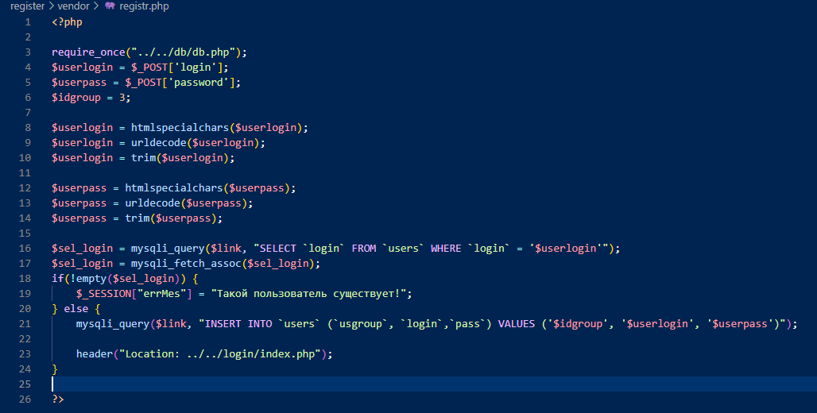

Дальше опишем интерфейс и все обработчики на странице, которая доступна обычным пользователям. Сделаем проверку, авторизирован ли пользователь.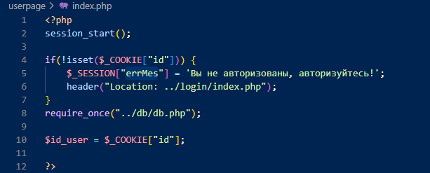

Сделаем форму, где он сможет менять свои данные.

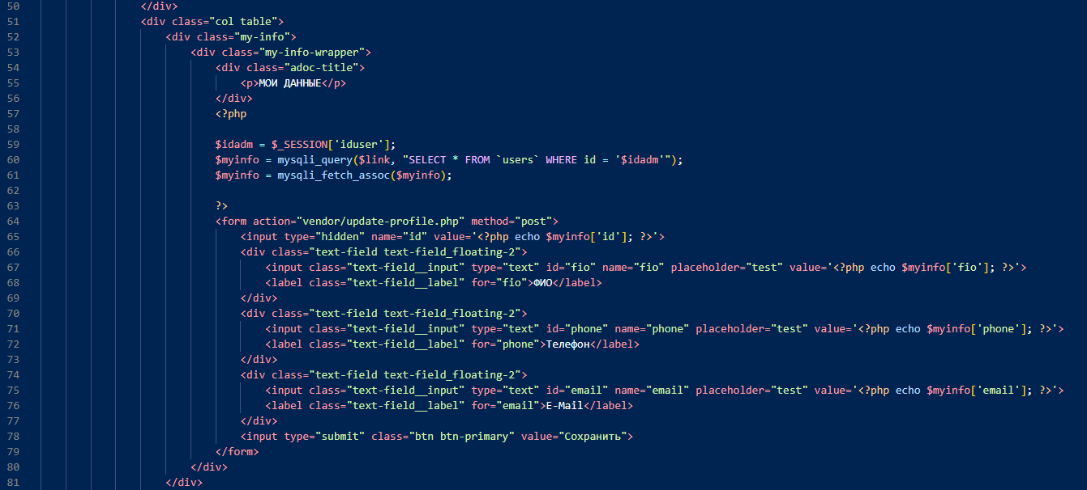

Также сделаем страницу выхода из системы.

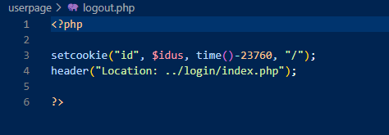

Сделаем страницу, где он сможет оставлять заявку на проведение норма контроля.

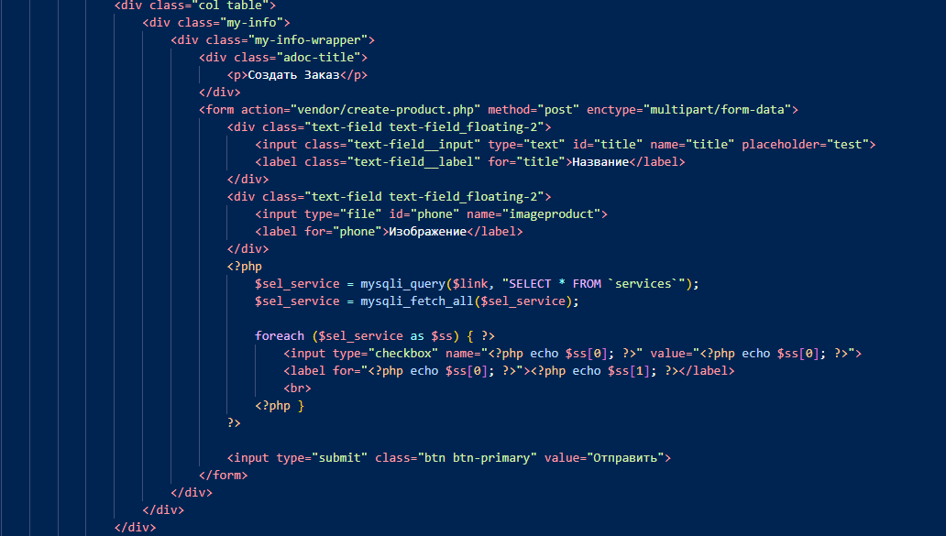

Теперь напишем обработчик для обновления данных пользователя.

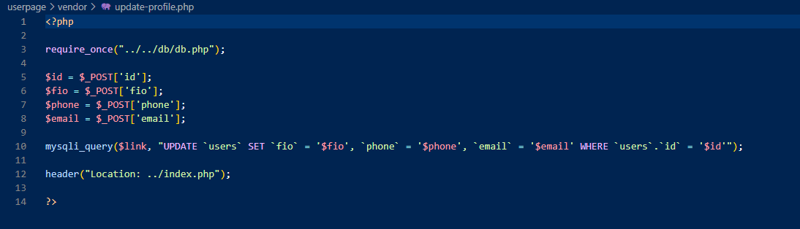

И сделаем обработчик, для отправки данных из формы создания заказа в бд.

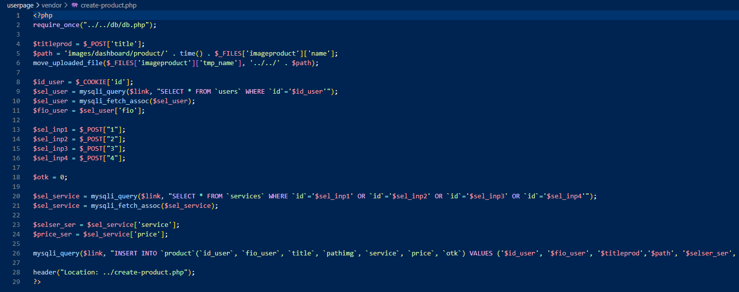

Теперь опишем интерфейс и обработчики на странице администратора и контролера. Все также проверим на авторизованность в системе.

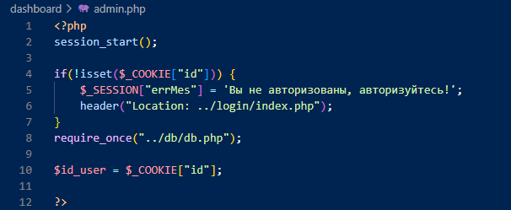

Сделаем форму для обновления данных пользователя в системе.

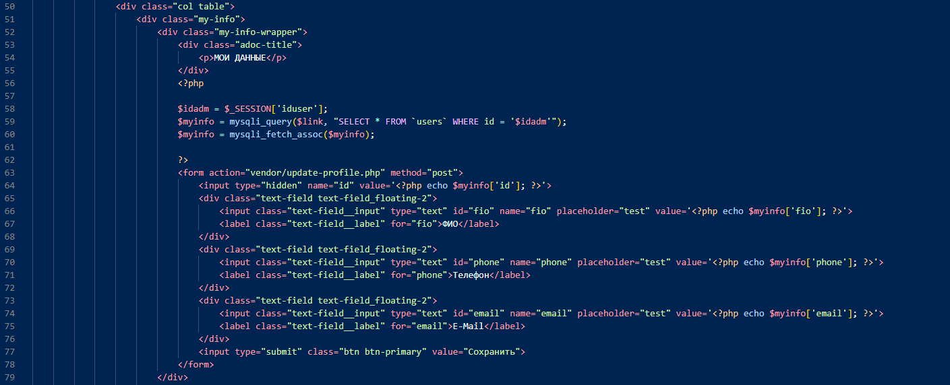

Также сделаем так, чтобы администратор смог добавлять контролеров.

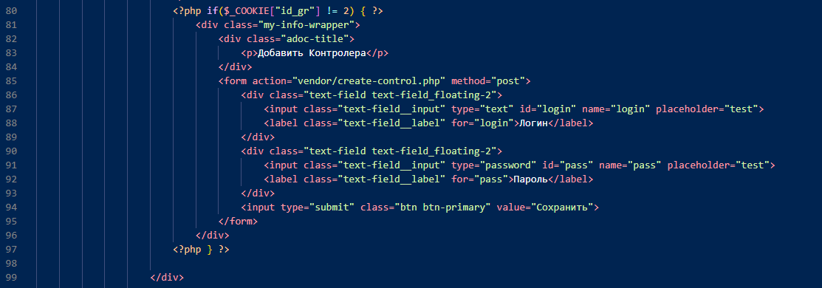

И сделаем блок для вывода всех заказов для прохождения норма контроля (одобрить норма контроль может только контролер).

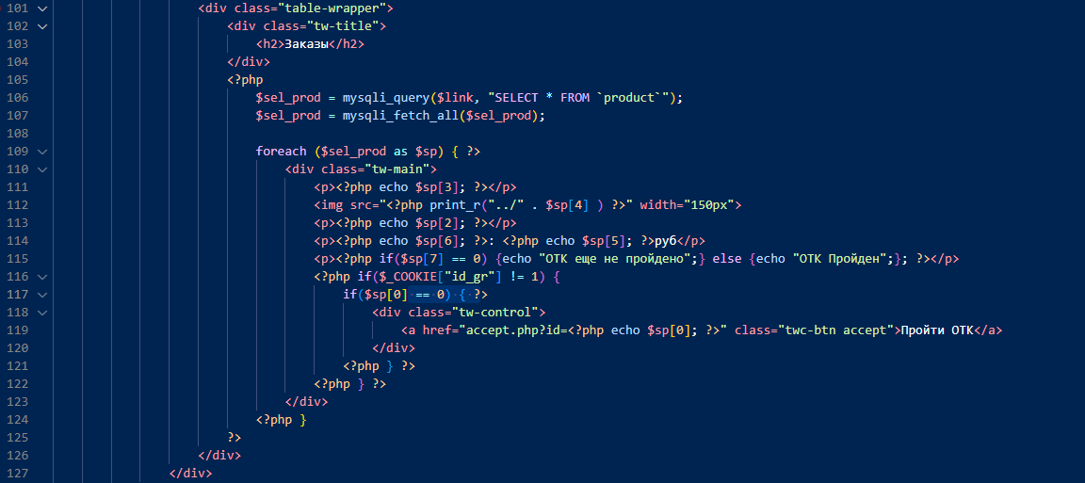

Также напишем страницу выхода из системы.

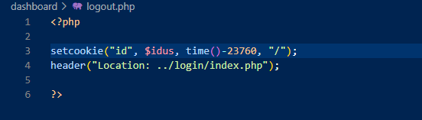

Напишем страницу для подтверждения проверки.

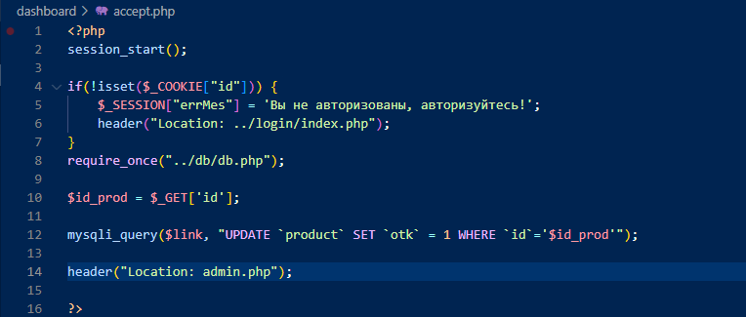

Напишем обработчик, для обновления данных пользователя в системе.

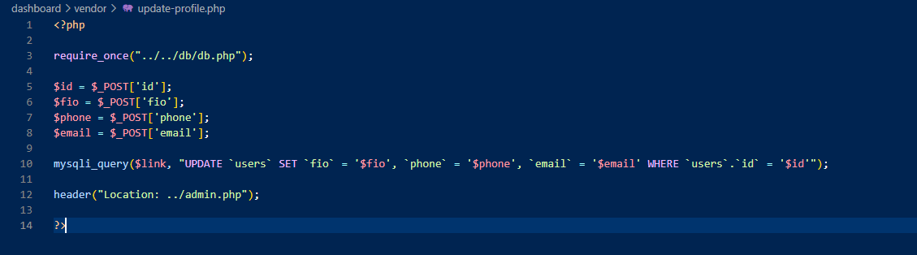

И напишем обработчик, для добавления аккаунта контролера в системе.

